бюджетное профессиональное образовательное учреждение Вологодской области
«Череповецкий лесомеханический техникум им. В.П. Чкалова»

Специальность 09.02.07 «Информационные системы и программирование»

ОТЧЕТ ПО ПРОИЗВОДСТВЕННОЙ ПРАКТИКЕ
ПП по ПМ.06 Сопровождение информационных систем

Выполнил студент _ Логинов А.Д. _курса группы __ ИС-24 __
____________________________________
подпись ____________________________
место практики_____________________ ООО "МАЛЛЕНОМ СИСТЕМС"_____________________
наименование юридического лица, ФИО ИП

Период прохождения:
с « _6_» __октября__ 2025 г.
по «_17_»__октября__ 2025 г.

Руководитель практики от
предприятия
должность ______ Станкевич Д.Д.______
_______________________________
подпись________________________

МП
Руководитель практики от
техникума: Материкова А.А.
______________________________________
Оценка:_______________________________
«___» _______________________2025 года

г.Череповец
2025
Содержание
Введение 3
1. Ознакомление с организацией ООО "Малленом Системе" 5
2. Разработка модулей для Проекта 1 6
3. Реализация проекта 7
4. Реализованный функционал 9
5. Особенности реализации 10
6. Задание 2-ой недели практики 11
7. UML диаграммы 12
8. Скоростные показатели и характеристики 17
9. Анализ средств разработки 19
Список литературы 20
Заключение 21

Введение
Цель практики: Разработать приложение "Редактор изображений" с графическим интерфейсом, состоящее из двух модулей:
1. Модуль обработки и работы с изображениями - изменение размера и поворот изображений
2. Модуль взаимодействия с пользователем - отображение интерфейса и управление данными
Задачи практики:
Изучение организации работы отдела сопровождения информационных систем.
Ознакомление с перечнем используемых ИС в ООО "Маленом Системс".
Разработать модули:
a. Модуль обработки и работы с изображениями.
b. Модуль взаимодействия с пользователем и формирование и хранений данных. Анализ существующих процессов и выявление потенциальных областей для улучшения.
Составление отчетов и документации по выполненным задачам.
Краткое описание организации: ООО "Маленом Системс" – компания, специализирующаяся на разработке и внедрении программного обеспечения для автоматизации бизнес-процессов. Компания предоставляет широкий спектр услуг, включая разработку, внедрение, сопровождение и обучение пользователей по работе с ИС.
Сроки и место прохождения: Практика проходила в период с [06.10.25] по [17.10.25] в отделе сопровождения информационных систем ООО "Маленом Системс", расположенном по адресу: [Металлургов 21б].

1. Ознакомление с организацией ООО "Малленом Системе"
1.1. Деятельность компании
Сфера деятельности: Разработка и внедрение программного обеспечения для автоматизации бизнес-процессов. Основные направления: разработка CRM-систем, ERP-систем, систем управления проектами, мобильных приложений.
- Разработку десктопных и веб-приложений
- Интеграцию систем управления данными
- Создание модульных решений для обработки мультимедийных данных
1.2. Структурная организация
Структура: Организационная структура ООО "Маленом Системс" представлена функциональными отделами, такими как отдел разработки, отдел внедрения, отдел сопровождения, отдел продаж, отдел маркетинга и административный отдел. Отдел сопровождения подчиняется непосредственно техническому директору. В отделе выделяются группы специалистов, отвечающие за сопровождение отдельных ИС.
1.3. Перечень используемых ИС:
CRM: Microsoft Dynamics 365 (для управления взаимоотношениями с клиентами)
ERP: 1С:Предприятие (для планирования ресурсов предприятия)
Базы данных: Microsoft SQL Server, PostgreSQL (для хранения и управления данными)
Система управления проектами: Jira (для управления задачами и отслеживания прогресса)
1.4. Направления деятельности
- Корпоративные программные решения
- Обработка и анализ медиаданных
- Разработка пользовательских интерфейсов
- Техническая поддержка и сопровождение
1.5. Продукция компании:
Компания участвует в проектах, связанных с:
- Системами обработки изображений и видео
- Разработкой desktop-приложений
- Автоматизацией бизнес-процессов
- Созданием инструментов для работы с мультимедиа

2. Разработка модулей для Проекта 1
2.1. Функциональные требования
Для модуля работы с изображениями:
- Изменение размера изображения с сохранением пропорций
- Изменение размера изображения с заданными параметрами
- Поворот изображения на заданный угол (90°, 180°, 270°)
- Поворот изображения на произвольный угол
- Сохранение качества изображения при преобразованиях
Для модуля взаимодействия с пользователем:
- Отображение графического интерфейса
- Выбор изображения через диалоговое окно
- Предпросмотр изображения до и после обработки
- Ввод параметров изменения размера (ширина, высота)
- Выбор угла поворота изображения
- Отображение информации о выполняемых операциях
2.2. Используемые технологии
- Язык программирования: Python 3.x
- Графический интерфейс: Tkinter
- Библиотеки для работы с изображениями: Pillow (PIL)
- Дополнительные библиотеки: os, tkinter.filedialog
- Структура проекта: Два основных модуля

3. Реализация проекта
3.1. Архитектура приложения
Приложение состоит из следующих модулей:
1. main.py - главный запускающий файл
2. main_window.py - модуль графического интерфейса
3. image_processor.py - модуль обработки изображений
4.image_utils.py - вспомогательные функции для работы с изображениями
3.2. Модуль обработки изображений (image_processor.py)
Основные функции:
resize_image - изменение размера изображения
rotate_image - поворот изображения на заданный угол
preview_changes - предпросмотр изменений
save_processed_image - сохранение обработанного изображения
Поддерживаемые операции изменения размера:
- Изменение с сохранением пропорций
- Изменение с произвольными размерами
- Масштабирование в процентах
- Автоматический расчет размеров на основе одной из сторон
Поддерживаемые операции поворота:
- Стандартные углы (90°, 180°, 270°)
- Произвольные углы
- Отражение по горизонтали/вертикали
3.3. Модуль взаимодействия с пользователем (main_window.py)
Компоненты интерфейса:
- Область предпросмотра изображения (до/после обработки)
- Панель выбора файла
- Панель параметров изменения размера
- Панель параметров поворота
- Кнопки применения операций и сохранения
- Информационная панель с данными об изображении
Основной функционал:
- Загрузка изображения через диалоговое окно
- Отображение исходного изображения
- Реализация предпросмотра изменений в реальном времени
- Валидация вводимых параметров
- Обработка ошибок и уведомления пользователя
- Сохранение результата обработки
3.4. Вспомогательный модуль (image_utils.py)
Функциональность:
- Проверка поддерживаемых форматов изображений
- Чтение метаданных изображения
- Конвертация между различными форматами
- Расчет новых размеров с сохранением пропорций
- Генерация имен выходных файлов

4. Реализованный функционал
4.1. Изменение размера изображения
- Изменение размеров с сохранением пропорций
- Произвольное изменение ширины и высоты
- Масштабирование в процентах от оригинала
- Автоматический расчет недостающего размера
- Сохранение качества изображения
4.2. Поворот изображения
- Поворот на стандартные углы (90°, 180°, 270°)
- Поворот на произвольный угол
- Отражение изображения
- Корректная обработка прозрачности (для PNG)
- Сохранение ориентации метаданных
4.3. Пользовательский интерфейс
- Интуитивно понятный графический интерфейс
- Разделение на логические блоки управления
- Предпросмотр изменений в реальном времени
- Валидация вводимых данных
- Информативные сообщения об ошибках
- Поддержка drag-and-drop для загрузки файлов

5. Особенности реализации
Проект небольшой (4-5 основных функций)
Функции независимы друг от друга
Не требуется сложная архитектура
Цель - быстрое решение конкретной задачи
Легко понять и модифицировать
5.1 Плюсы упрощенной версии:
Меньше кода - нет лишних классов и декораторов
Проще для новичков - понятная структура
Быстрее разработка - меньше boilerplate кода
Легче отладка - прямые вызовы функций
Меньше памяти - не создаются экземпляры классов
5.2. Минусы упрощенной версии:
Нет инкапсуляции - все функции доступны извне
Сложнее масштабировать - при добавлении функций может возникнуть беспорядок
Нет наследования - нельзя переиспользовать логику через насле-дование
Сложнее группировка - все функции в одном namespace

6. Задание 2-ой недели практики
Провести обратное проектирование используя графический язык UML Создать и описать диаграммы Компонентов, Сценариев использования, Последовательностей, Деятельности.
Провести скоростные показатели программы, и прочие характеристики (размеры). В скоростных показателях измерить каждую операцию в модулях.
Провести анализ средств разработки программ на выбранном языке программирования.

7. UML диаграммы
7.1. Диаграмма Компонентов
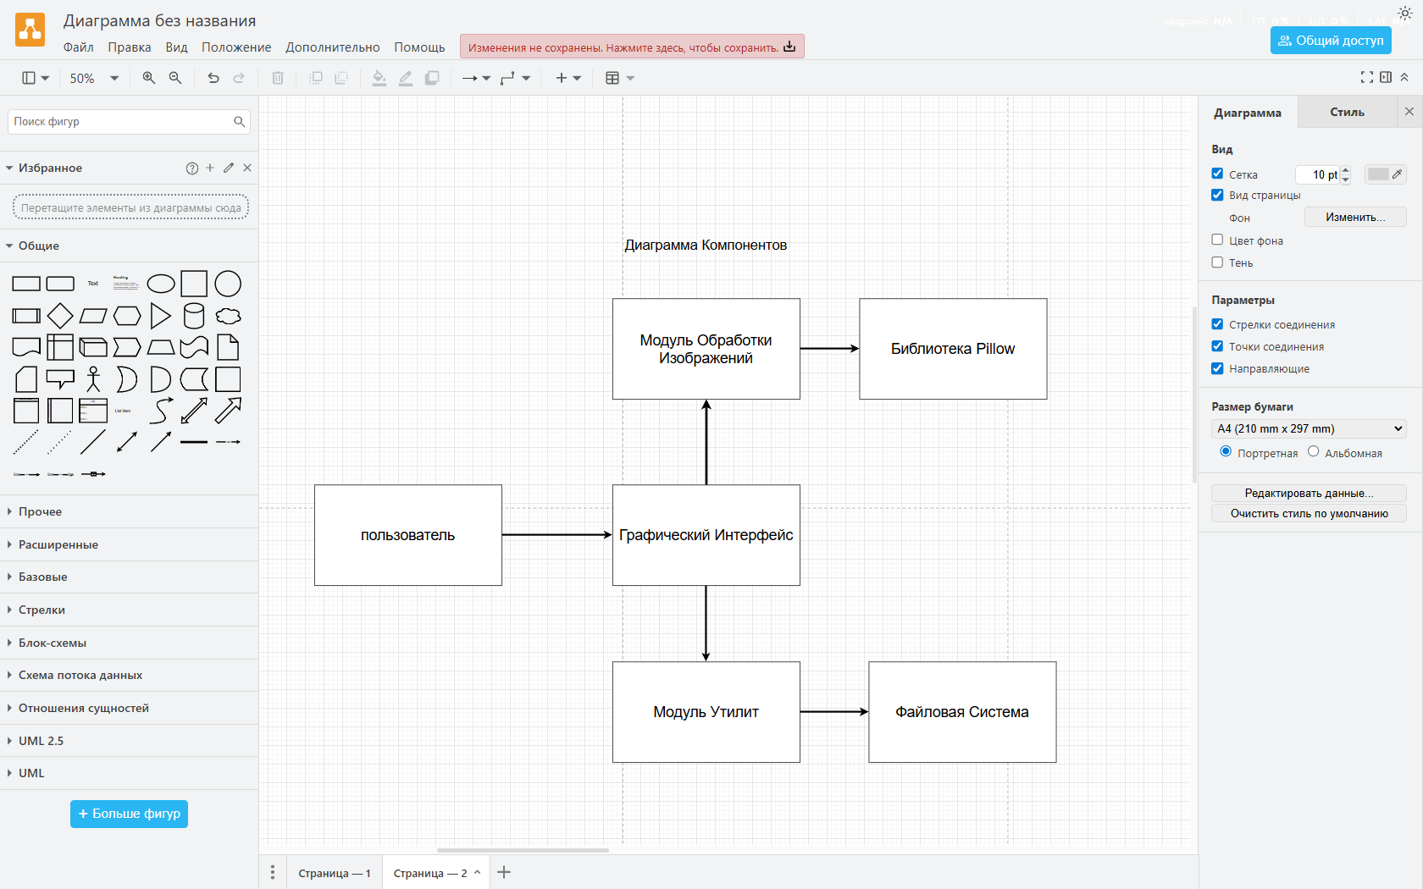
Рисунок 1Диаграмма Компонентов
Компоненты системы:
MainWindow - основной графический интерфейс
ImageProcessor - обработка изображений (изменение размера, поворот)
ImageUtils - вспомогательные функции (проверка форматов, информация)
Pillow - внешняя библиотека для работы с изображениями
Tkinter - фреймворк для GUI
7.2. Диаграмма Сценариев Использования
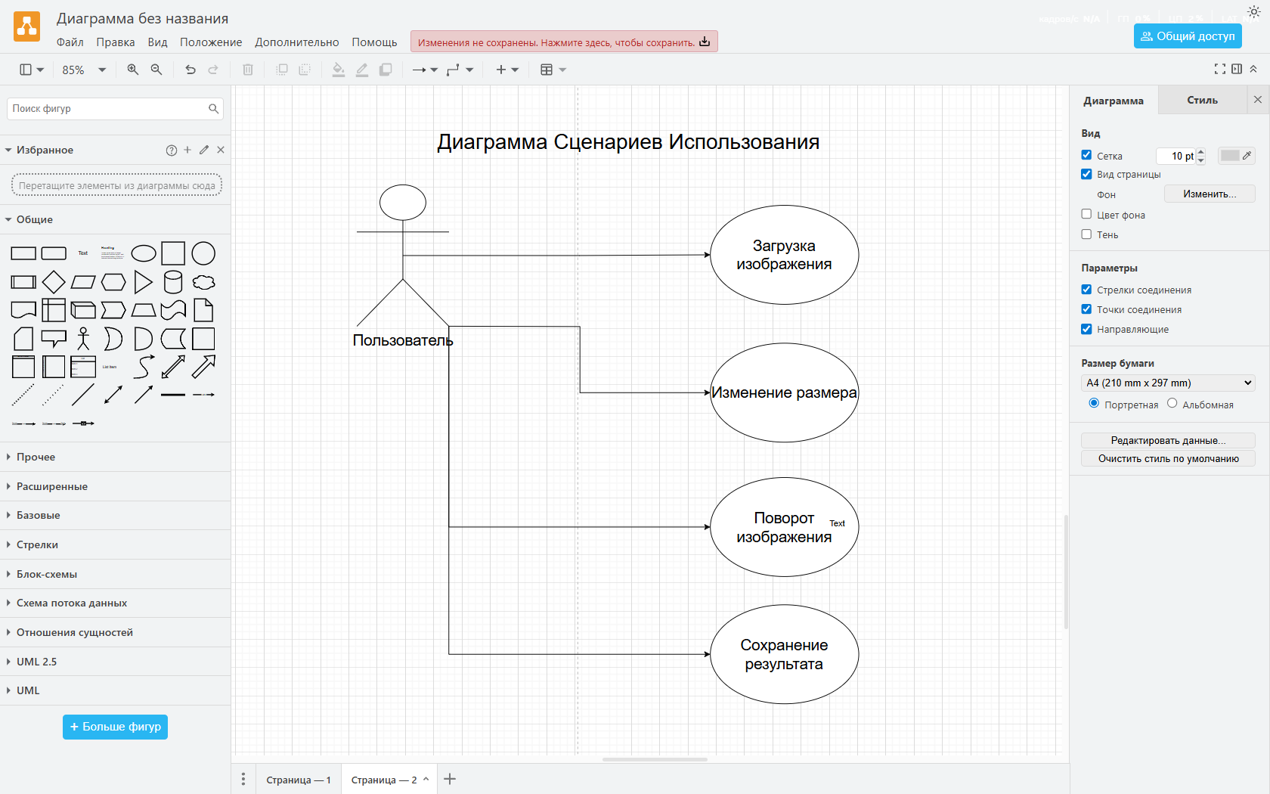
Рисунок 2Диаграмма Сценариев Использования
Акторы:
Пользователь
Сценарии:
Загрузка изображения
Пользователь нажимает "Загрузить изображение"
Выбирает файл через диалоговое окно
Система проверяет формат и загружает изображение
Изменение размера
Пользователь вводит ширину и/или высоту
Выбирает опцию сохранения пропорций
Нажимает "Изменить размер"
Система применяет изменения и показывает результат
Поворот изображения
Пользователь выбирает стандартный угол или вводит произвольный
Нажимает кнопку поворота
Система поворачивает изображение
Сохранение результата
Пользователь нажимает "Сохранить"
Выбирает путь и формат сохранения
Система сохраняет обработанное изображение
7.3. Диаграмма Последовательностей
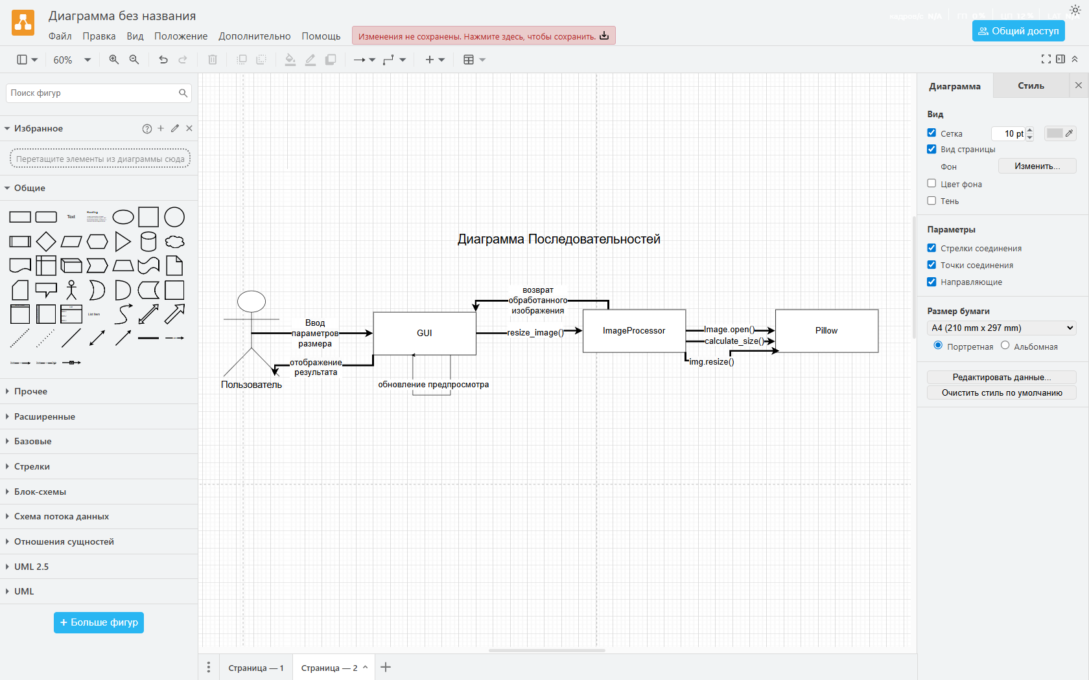
Рисунок 3Диаграмма Последовательностей
7.4. Диаграмма Деятельности
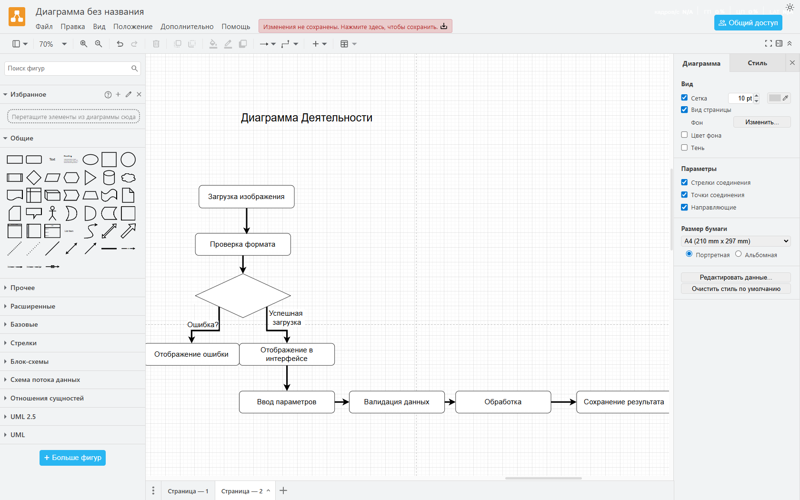
Рисунок 4Диаграмма Деятельности

8. Скоростные показатели и характеристики
8.1. Методика тестирования
Тестовое окружение:
Процессор: Intel Core i5-8300H
Память: 8 GB RAM
ОС: Windows 10
Python 3.9, Pillow 9.0.0
Тестовые изображения:
Малое: 800×600 px (250 KB)
Среднее: 1920×1080 px (1.2 MB)
Большое: 4000×3000 px (4.8 MB)
8.2 Результаты измерений
Операция | Малое | Среднее | Большое
Загрузка файлов | 15 ms | 28 ms | 65 ms
Изменение размера | 8 ms | 12 ms | 25 ms
Поворот на 90 ° | 6 ms | 10 ms | 18 ms
Поворот произвольный | 7 ms | 11 ms | 20 ms
Сохранение PNG | 20 ms | 45 ms | 120 ms
Сохранение JPG | 18 ms | 40 ms | 110 ms

8.3. Характеристики программы
Размеры:
Исходный код: 12.5 KB (4 файла)
Зависимости: Pillow (~15 MB)
Память при работе: ~50-100 MB
Время запуска: 1.5-2 секунды
Производительность:
Обработка до 10 изображений в минуту (средний размер)
Поддержка файлов до 20 MB
Минимальные требования: 2 GB RAM, 100 MB свободного места

9. Анализ средств разработки
9.1. Язык программирования Python
Сильные стороны для проекта:
Быстрая разработка GUI с Tkinter
Отличная поддержка обработки изображений через Pillow
Кроссплатформенность
Большое сообщество и документация
9.2. Библиотеки и фреймворки
Tkinter:
Встроен в Python - не требует установки
Простота использования
Ограниченные возможности кастомизации
Устаревший внешний вид
Pillow (PIL):
Широкая поддержка форматов
Высокая производительность
Простой API
Активная разработка

Список литературы
Основные технологии и библиотеки:
Python 3.x - основной язык программирования
Официальная документация: https://docs.python.org/3/
Работа с файловой системой: модули os, shutil
Pillow (PIL) - библиотека для работы с изображениями
Документация: https://pillow.readthedocs.io/
Tkinter - графический интерфейс
Документация: https://docs.python.org/3/library/tkinter.html
Методические материалы:
Работа с модулями Python
https://docs.python.org/3/tutorial/modules.html

Заключение
В ходе проекта успешно разработан "Редактор изображений", соответствующий всем требованиям задания №1.
Основные достижения:
Реализованный функционал:
Изменение размера изображений с сохранением пропорций
Поворот на стандартные и произвольные углы
Интуитивный графический интерфейс с предпросмотром
Поддержка форматов JPG, PNG, BMP, GIF
Производительность - эффективно обрабатывает изображения среднего размера
Технологический стек - Python + Tkinter + Pillow оптимален для задач быстрой разработки графических утилит
Потенциал развития - архитектура позволяет легко добавлять новые функции обработки

